面向海底管道的模块化水下机器人控制系统设计及试验

1. **绪论**

1.1 **研究目的及意义**

海底管道检测的不同任务需要对模块化水下机器人构型要求不同，开展模块化水下机器人在不同构型下的控制系统设计及试验测试

1.2 **国内外研究现状**

1.3 **论文研究内容**

2. **模块化水下机器人控制系统设计**

2.1 **模块化水下机器人系统介绍**

2.2 **模块化水下机器人控制系统设计**

2.2.1 **硬件系统框架**

* 主控 树莓派 STM32
* 推进器 --can--速度 力控制
* 舵机 --can-- 位置控制
* 传感器 485/232
* 声呐 ---- 刘赣湘
* 多波束
* 侧扫
* USBL --- 张雪瑞
* DVL --- 张雪瑞
* 惯导 --- 张雪瑞

2.3 **电源监控系统设计**

2.4 **机器人状态监测系统设计**

* 高度计
* 深度计
* 惯导
* 声呐 多波束 侧扫

2.5 **通讯系统设计**

* USBL

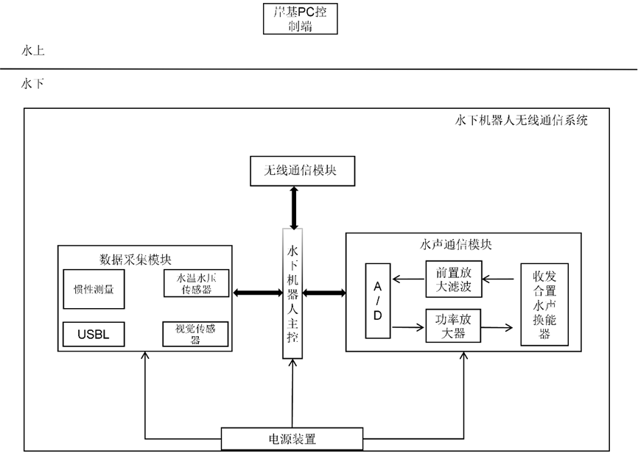

2.6 **推进器控制系统设计**

* 数据收发 框图
* If ( 舵机执行状态判断）

1. 速度 推力 曲线

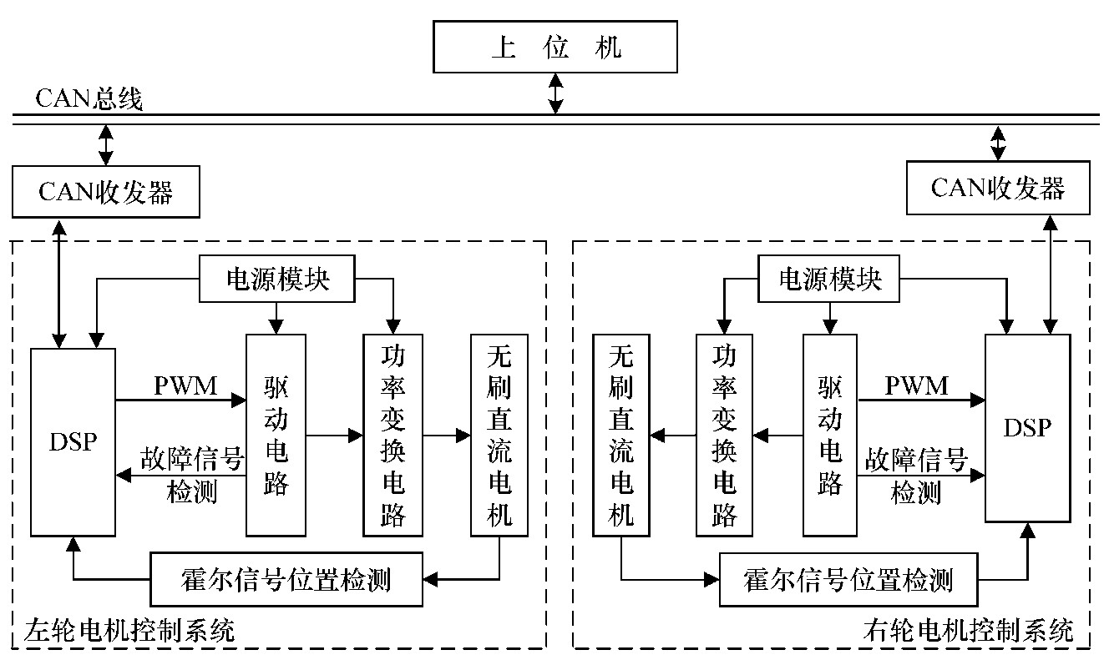

2.7 **舵机控制系统设计**

3. **模块化水下机器人运动学及动力学模型的建立**

3.1 **模块化水下机器人典性运动姿态分析**

3.2 **模块化水下机器人运动学分析**

* 双基座坐标系： 头基座 质量中心基座

3.3 **模块化水下机器人动力学分析**

3.4 **模块化水下机器人典性运动姿态的水动力分析**

4. **模块化水下机器人典型姿态运动控制方法**

4.1  **模块化水下机器人典型姿态推力分配**

4.1.1 **直线形态推力分配**

4.1.2 **倒 U 型形态推力分配**

4.1.3  **姿态变换时推力分配方法**

4.2 **直线形态姿态控制**

建立直线形态的运动控制方程、控制框图及姿态控制相关方法

4.3  **倒 U 型形态的姿态控制**

倒 U 型形态运动控制方程、控制框图及姿态控制相关方法

5. **试验**

5.1  **整机性能试验**

5.2  **基本运动试验**

5.3 **直线形态的运动控制试验**

5.4 **倒 U 型形态运动控制试验**